Тексерілді оқу ісінің меңгерушісі: Даниярова Р.А.

Пән: Жаратылыстану  Күні: 21.02.2020  Сынып: 4 «А» |  | Мектеп: «№10 қазақ мектеп-гимназиясы» КММ  Мұғалімнің аты-жөні: Кеңесова Арайлым Маратқызы  Қатысқандар саны: 22 Қатыспағандар саны: 2
Сабақ тақырыбы |  | «Кенді пайдалы қазбалар деген не?»
Осы сабақта қол жеткізілетін оқу мақсаттары |  | 4.3.4.3 пайдалы қазбаларды сақтау және үнемді қолданудың жолдарын ұсыну  4.1.2.2 алынған нәтижені оқушы таңдаған формада ұсыну
Сабақ мақсаттары |  | Бейнелердің құрылысын тұрғызу барысында ережеге сай кезеңдермен жұмыс жасауға үйрету, заттар көлемін көрсету жолдарын меңгерту.
Бағалау критерийлері |  | Оқушылар жылдамдық өлшемі туралы оқып үйренеді.  Тапсырмалар орындау арқылы түсініктері қалыптасады
Тілдік мақсаттар |  | Тілдік дағдылар:  -байыту  -балқыту  -полиметалл
 |  | Терминологя: жаңғыш пайдалы қазбалар
Құндылықтарды дарыту |  | Оқушыларды бір-біріне деген құрмет көрсетуіне тәрбиелеу.
Пәнаралық байланыстар |  | Дүниетану
АКТ қолдану дағдылары |  | Интернет-ресурстар, дерек қордан және интернеттен сабаққа қатысты ақпаратты іздеу;
Ресурстар |  | Оқулық
Бастапқы білім |  | «Пайдалы қазбалар жана ма?»
Сабақтың барысы
Кезеңі | Сабақтағы жоспарланған іс-әрекет |  |  |  |  | Ресурстар
Сабақтың басы | Психологиялық дайындық:  Қайырлы күн достым,  Қайырлы күн құрбым  Жұма күнің бүгін  Сәттілікке толсын,  Бүгінгі алған бағаң  Кілең бестік болсын.  Топқа бөлу:  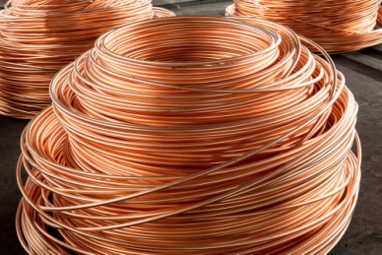 мыс 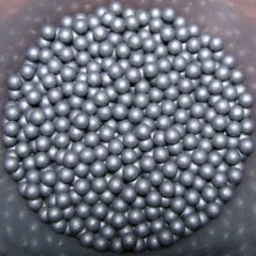 қорғасын  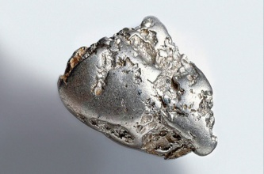 күміс 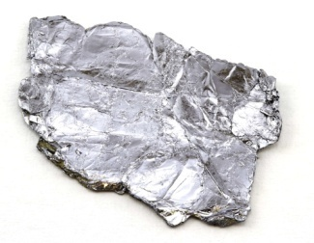алюминий |  |  |  |  | топқа бөлуге арналған қима қағаздар
Сабақтың ортасы | - (Ұ) «Миға шабуыл» әдісі  Суреттер арқылы жаңа тақырыпты болжау  Суреттегі заттарға не ортақ? Олар неден жасалған?  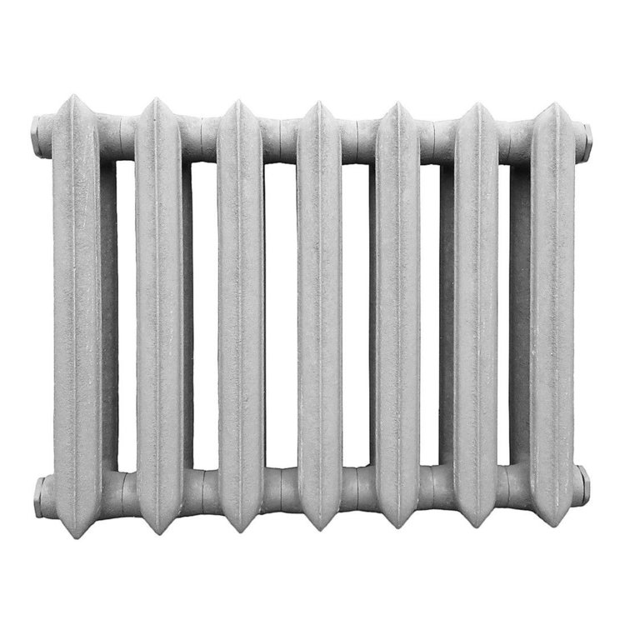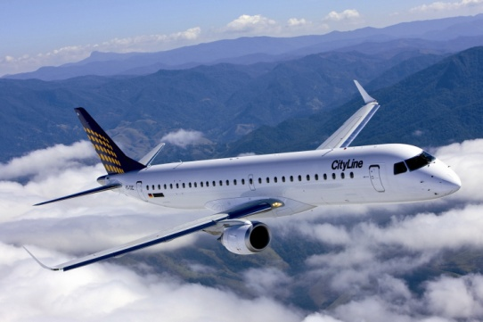  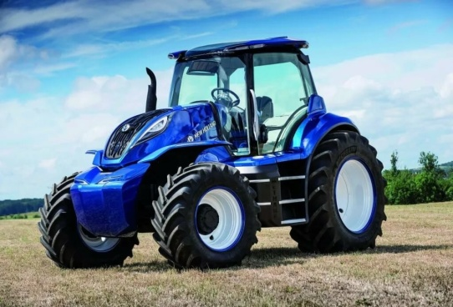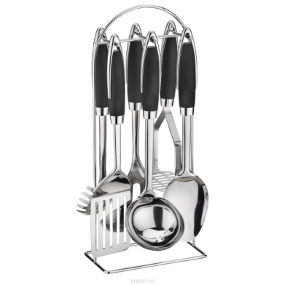  Дескрипторы:  -Ортақ заттарды анықтайды;  -қандай пайдалы заттар қажет екенін түсіндіреді.  Саралау: «Диалог және қолдау көрсету» тәсілі.  Оқушыларды ойланту үшін және бірқатар жауап алу үшін алдын ала дайындалған «Миға шабуыл» әдісі арқылы сабақтың тақырыбын ашады.  Оқылым  Металды кеннен ажыратып алу үшін түрлі үдеріс жүреді. Оларды бөледі, уатады, жуады. Бұл кенді байыту деп аталады. Кейбір металды алу үшін кенді арнайы домна пешінде балқытады. Балқытылған металды белгілі бір пішінге келтіру үшін қалыпқа құяды, суытады.  «Домна пеші» туралы бейнебаян  - (Т) «Ойлан, бірік, бөліс» әдісі арқылы постер  құрастыру  ЕСКЕРТУ: Домна пеші туралы постер құрастыру  Биіктігі 10 қабатты ішіндегі температура  үймен бірдей 1500⁰С -тан жоғары  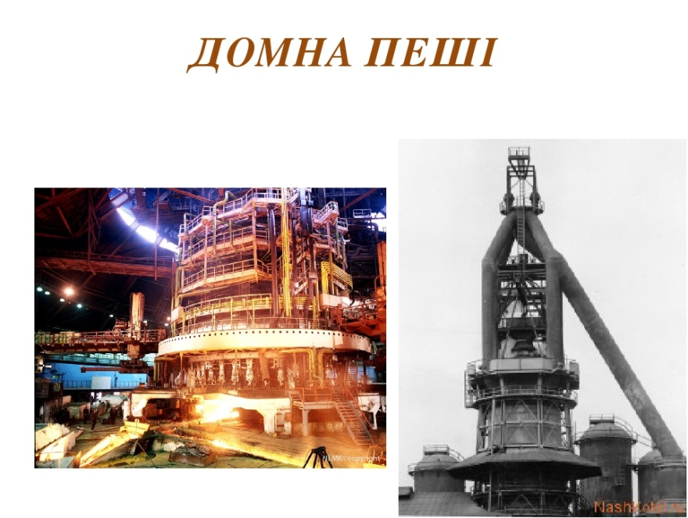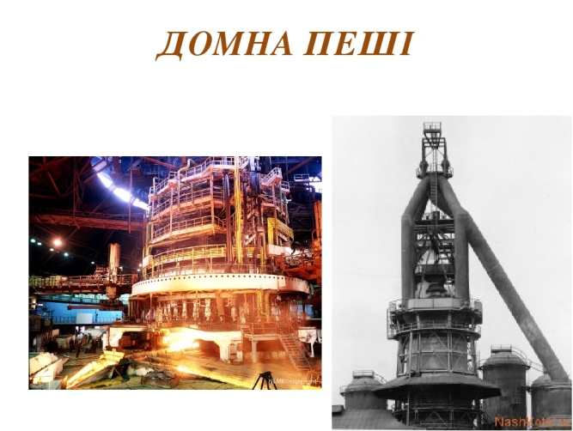  кейбір металдарды алу Теміртауда  үшін кенді осы пеште балқытады орналасқан  1960 жылдан бастап Тұңғыш президент жұмыс  жұмыс атқарып келеді жасаған орын  Дескрипторы:  - Домна пеші туралы ақпараттарды толықтырып, постер құрастырады.  ҚБ: «жаңғыш пайдалы қазбалар» арқылы бағалау  Мұнай – сұраққа дұрыс жауап берсе;  Көмір– сұраққа жауап беруде түзетулер жүргізілсе;  Газ – сұраққа жауап беруде әлі де көмекті қажет етсе.  Саралау: «Қарқын» тәсілі.  Жылдам жұмыс жасайтын оқушыларға «Ойлан, бірік, бөліс» әдісі арқылы домна пеші туралы постерді құрастыру.  Сен білесің бе?  Домна пешінің биіктігі 10 қабатты үймен бірдей. Пештің ішіндегі температура 1500 С –тан жоғары болады. Қазақстандағы ең ірі домна пеші Теміртауда орналасқан. |  |  |  |  | тақырыпқа байланысты суреттер  АКТ  А3 қағаз, маркер, қима қағаздар, суреттер  бағалауға арналған қима қағаздар
Сергіту сәті | Бейнежазба |  |  |  |  | АКТ
 | (Т) Зертте  ЕСКЕРТУ: Әр топқа ресурстарды таратып беру. Металдардың қандай қасиеттері болатынын анықтап, қорытынды жасау.  Металл Түсі Қалың-дығы Қаттылығы Иілгіштігі  Темір қасық (1-топ)  Қаңылтыр қалбыр (2-топ)  Шеге (3-топ)  Сым (4-топ)  Дескрипторы:  -металдардың қасиеттерін анықтай алады;  - өзгешелігін түсіндіре алады;  - қорытынды шығарады.  ҚБ: «металдар» арқылы бағалау  Қорғасын – сұраққа дұрыс жауап берсе;  Темір – сұраққа жауап беруде түзетулер жүргізілсе;  Алюминий – сұраққа жауап беруде әлі де көмекті қажет етсе.  Саралау: «Қорытынды» тәсілі  Барлық оқушыларға бағытталған нұсқаулық бере отырып, олардың әрқайсысының өздерінен не күтетіндігін түсіну үшін «Зертте» әдісі арқылы қорытынды жасату.  Ойлан.  Неліктен ғарыш зымыранын жасауға металдың барлық түрін пайдалана бермейді? |  |  |  |  | зерттеу жұмысына қажет ресурстар  (темір қасық, қаңылтыр, шеге, сым)  бағалауға арналған қима қағаздар
Сабақтың соңы | Кері байланыс:  Алтын – сабақ қызықты өтті, тапсырмаларды орындауда қиыншылықтар кездеспеді.  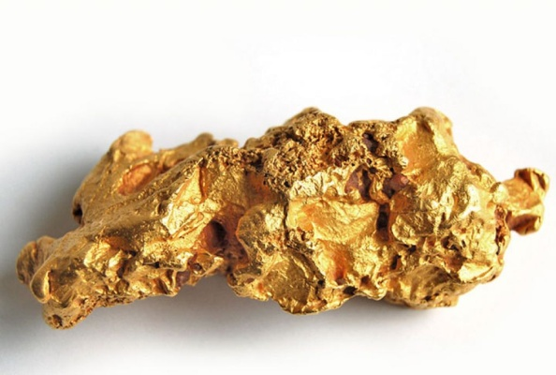  Күміс – сабақ қызықты өтті, бірақ тапсырмаларды орындауда аздаған қиыншылықтар кездесті.  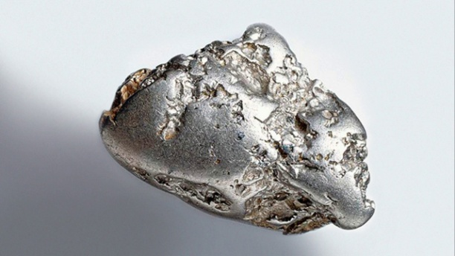  Қорғасын – тапсырмаларды орындауда қиыншылықтар кездесіп, оларды орындауда көмек қажет еттім.  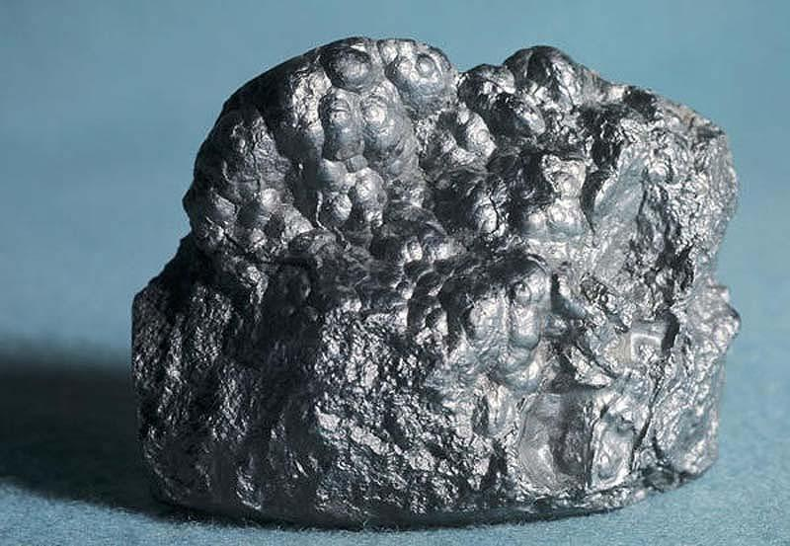 |  |  |  |  | қима қағаздар
Саралау –оқушыларға қалай көбірек қолдау көрсетуді жоспарлайсыз?  Қабілеті жоғары оқушыларға қандай міндет қоюды жоспарлап отырсыз? |  |  |  | Бағалау – оқушылардың материалды меңгеру деңгейін қалай тексеруді жоспарлайсыз? | Денсаулық және қауіпсіздік техникасының сақталуы
«Диалог және қолдау көрсету» оқушыларды ойланту үшін және бірқатар жауап алу үшін алдын ала дайындалған «Миға шабуыл» әдісі арқылы сабақтың тақырыбын ашады.  «Қарқын» жылдам жұмыс жасайтын оқушыларға «Ойлан, бірік, бөліс» әдісі арқылы домна пеші туралы постерді құрастыру.  «Қорытынды» барлық оқушыларға бағытталған нұсқаулық бере отырып, олардың әрқайсысының өздерінен не күтетіндігін түсіну үшін «Зертте» әдісі арқылы қорытынды жасату. |  |  |  | 1. «жаңғыш пайдалы қазбалар» арқылы бағалау  2. «металдар» арқылы бағалау  3. Кері байланыс:  Алтын  Күміс  Қорғасын | Сергіту сәтін жасағанкезде қауіпсіздік ережелерін сақтау;  Іс тәжірибе барысында ресурстарды пайдаланған кезде қауіпсіздік ережелерін ескеру.
Сабақ бойынша рефлексия  Сабақ мақсаттары /оқу мақсаттары дұрыс қойылған ба?  Оқушылардың барлығы ОМ қол жеткізді ме?  Сабақта саралау дұрыс жүргізілді ме?  Сабақтың уақыттық кезеңдері сақталды ма?  Сабақ жоспарынан қандай ауытқулар болды, неліктен? |  |  | -Сабақтың оқу мақсаттары бағдарламамен негізделіп дұрыс қойылған.  -Оқушылардың барлығы оқу мақсатына қол жеткіздім.  -Сабақта саралаудың «Диалог және қолдау көрсету», «Қарқын», «Қорытынды» тәсілдерін қолдандым.  -Сабақтың кезеңдері уақытылы сақталынды.  -Сабақ жоспарынан тыс ауытқулар болмады.
Жалпы баға
Сабақтың жақсы өткен екі аспектісі (оқыту туралы да, оқу туралы да ойланыңыз)?
1: Суреттер арқылы тақырыпты ашқан.
2: «Домна» пеші туралы постер құратқан.
Сабақты жақсартуға не ықпал ете алады (оқыту туралы да, оқу туралы да ойланыңыз)?
1: АКТ пайдаланылды
2: Оқушыларға зерттеу жұмысын жасатқан тиімді болды.
Сабақ барысында сынып туралы немесе жекелеген оқушылардың жетістік/қиындықтары туралы нені білдім, келесі сабақтарда неге көңіл бөлу қажет?
-Тапсырмалардың ерекшеліктеріне қарай топтастыру.

